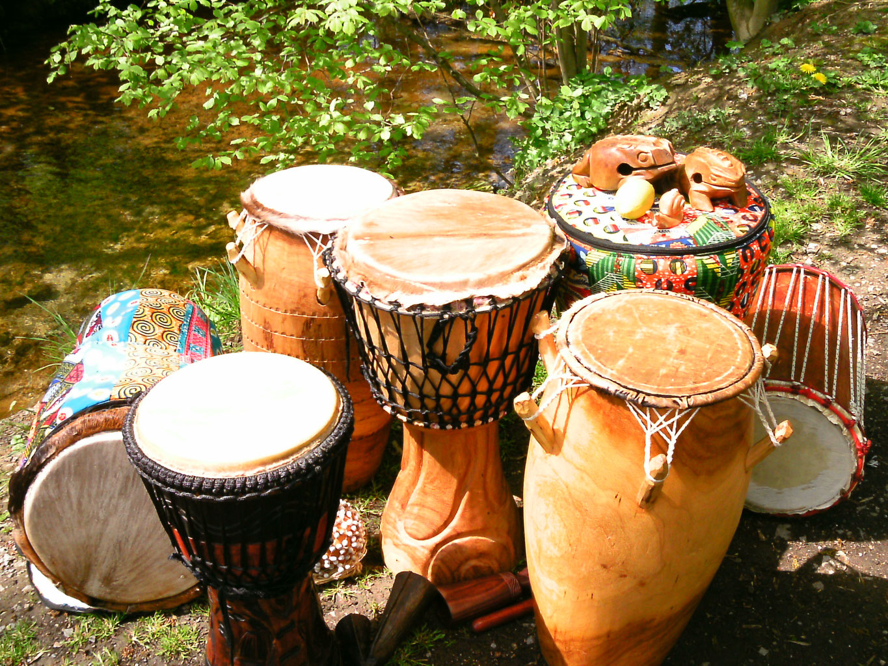
Trommeln und Bewegung
in den Herbstferien 2021
mit Yoro
Mittwoch, 13. Oktober´21, von 12-14Uhr
Freitag, 15. Oktober´21, von 12-14Uhr
Weitere Termine können vereinbart werden!

Bitte mit Name und Telefonnummer eintragen:

1._________________________________ 2.________________________________

3._________________________________ 4.________________________________

5._________________________________ 6.________________________________

7._________________________________ 8.________________________________

